Roto R38_ 054/098 K2DL Dachausstieg 2Comfort Kunst.
Roto Frank DST

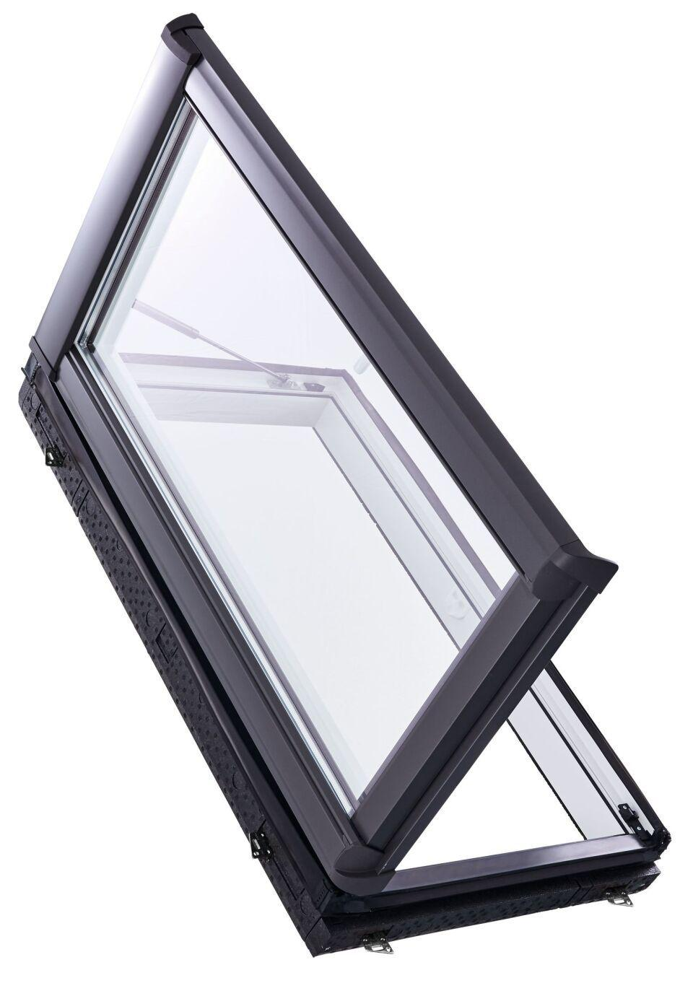Eigenschaften
GTIN:
4048001825242
HAN:
741479
Einbauteil, Dach
Dachfenster
Farbton
weiß
Öffnungsart
Drehflügel
Verglasung
Doppelverglasung, Isolierverglasung, Sicherheitsglas, Wärmeschutzverglasung
Werkstoff
Kunststoff
Breite Lichtmaß (m)
0,46
Länge Lichtmaß (m)
0,90
Bedienung
Manuell
Brandverhalten
B-s3, d0
Klasse Luftdurchlässigkeit
3
Klasse Stoßfestigkeit
5
Klasse Widerstandsfähigkeit gegen Windlast
C3
Schallschutzklasse
2
Schlagregendichtheitsklasse
E 1200
Breite Gesamtblendrahmen außen (m)
0,54
Gesamtenergiedurchlass (%)
52,00
Höhe Gesamtblendrahmen außen (m)
0,98
Lichtdurchlässigkeit (%)
71,00
Schalldämmmaß (dB)
32,00
Ug-Wert (W/(m²K))
1,00
Uw-Wert (W/(m²K))
1,30
Verblechung
Aluminium (Anthrazit Metallic R703)
Glasart Code
2fach-Comfort

